14/7/2020
ΔΕΛΤΙΟ ΤΥΠΟΥ

Σε € 350 εκατ. εκτιμάται η απώλεια εσόδων για τα ξενοδοχεία
της Αθήνας και της Θεσσαλονίκης το 1^{ο} εξάμηνο του 2020

Μετά το πρώτο κρούσμα κορωνοϊού στην Ελλάδα που επιβεβαιώθηκε στις 26 Φεβρουαρίου, η Ελληνική Κυβέρνηση προέβη σε άμεση εφαρμογή απαραίτητων μέτρων που οδήγησαν σε lockdown στις 23 Μαρτίου. Στις 19 Μαρτίου επιβλήθηκε σε όλα τα ξενοδοχεία της χώρας η παύση λειτουργίας τους με καταληκτική ημερομηνία κλεισίματος την 22^{α} Μαρτίου και παρέμειναν σε λειτουργία μόνο τα ξενοδοχεία που όρισε η Πολιτεία να παραμείνουν ανοικτά ανά Περιφερειακή Ενότητα.

Η επαναλειτουργία των ξενοδοχείων 12μηνης λειτουργίας επετράπη από 1^{η} Ιουνίου, όμως λόγω “υγειονομικών πρωτοκόλλων” και των “κλειστών συνόρων”, τελικά άνοιξαν μόνο λίγες μονάδες.

Η GBR Consulting διενήργησε για λογαριασμό της Ένωσης Ξενοδόχων Αθηνών-Αττικής & Αργοσαρωνικού και της Ένωσης Ξενοδόχων Θεσσαλονίκης ανάλυση, σύμφωνα με τα αποτελέσματα της οποίας τον Ιούνιο λειτούργησε μόνο το 21% των διαθέσιμων δωματίων στην Αττική και το 42% στη Θεσσαλονίκη.

Ξενοδοχειακός κλάδος Αττικής:
Η απώλεια εσόδων κατά το πρώτο εξάμηνο του 2020 ξεπερνά τα € 300 εκατ.
Για τα ξενοδοχεία της Αττικής το 2020 ξεκίνησε δυναμικά το πρώτο δίμηνο. Πιο συγκεκριμένα:
Τον Ιανουάριο και τον Φεβρουάριο 2020 καταγράφηκαν υψηλότερα έσοδα σε σύγκριση με τους αντίστοιχους μήνες πέρυσι.
.
Το μήνα Μάρτιο σε λειτουργία ήταν το 73% των διαθέσιμων δωματίων στην Αθήνα – Αττική. Τους μήνες Απρίλιο και Μάιο μόνο το 5% του συνόλου των δωματίων της Αττικής ήταν διαθέσιμα, ενώ τον Ιούνιο που επετράπη η επαναλειτουργία των ξενοδοχείων διαθέσιμο ήταν το 21% των δωματίων.

Αξίζει να επισημανθεί πως τον Ιούνιο του 2019 η πληρότητα των ξενοδοχείων της Αθήνας ήταν 93% - με πλήρη λειτουργία όλων των ξενοδοχείων. Η πληρότητα του Ιουνίου του 2020 παρά την εντυπωσιακά μειωμένη προσφορά διαθέσιμων δωματίων (μόνο το 21% του συνόλου των δωματίων ήταν διαθέσιμο), δεν ξεπέρασε σε μέσο όρο το 26% για τα ξενοδοχεία που βρίσκονταν σε λειτουργία. Με βάση το σύνολο των ξενοδοχείων της Αττικής η πληρότητα τον Ιούνιο ήταν 5%.

Η δε συνολική απώλεια εσόδων το πρώτο εξάμηνο του 2020 για τα ξενοδοχεία της Αττικής σε σχέση με το αντίστοιχο 6μηνο του 2019 εκτιμάται πως ξεπέρασε τα € 300 εκατομμύρια ευρώ.

Στα διαγράμματα που ακολουθούν παρατηρούμε την πορεία του Α΄ εξαμήνου για τα διαθέσιμα δωμάτια και την καμπύλη εσόδων για τα ξενοδοχεία της Αττικής.
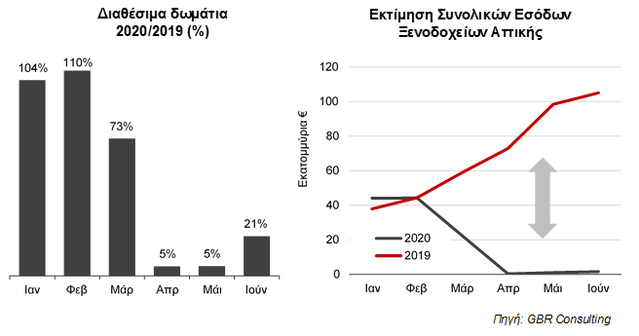
Η Πρόεδρος της Ένωσης ξενοδόχων Αθηνών –Αττικής και Αργοσαρωνικού κυρία Λαμπρινή Καρανάσιου Ζούλοβιτς δήλωσε:
«Αυτό που ζούμε εφέτος, ειδικά στην Αθήνα, είναι κάτι πρωτοφανές και ξεπερνά κάθε εκτίμηση που θα μπορούσε να έχει κάνει κάποιος για τις εξελίξεις στις αρχές Μαρτίου. Βεβαίως, βρισκόμαστε μπροστά σε ένα διεθνές πρόβλημα. Ουδέποτε είχε απασχολήσει τον παγκόσμιο Τουρισμό κάτι αντίστοιχο, επομένως πλέουμε όλοι, σε όλες τις χώρες σε αχαρτογράφητα νερά. Τα μηνύματα για την Αθήνα, στην οποία δυστυχώς, παρατηρείται παντελής, θα τολμούσα να πω, απουσία τουριστών, δεν είναι ευοίωνα, παρά το γεγονός ότι όλοι επιθυμούμε να αντιμετωπίσουμε με ελπίδα και με αισιοδοξία την κατάσταση. Εκτιμούμε πως όλο το 2020 θεωρείται ήδη μια ‘χαμένη χρονιά’ - αυτή είναι η εικόνα μας από τις μέχρι στιγμής κρατήσεις και αφίξεις τουριστών στην Αθήνα.

Τα ξενοδοχεία, κάναμε το καθήκον μας, προσαρμοστήκαμε εγκαίρως στις νέες συνθήκες, στα υγειονομικά πρωτόκολλα κ.λπ. και σταδιακά, ‘ανοίξαμε’ τις μονάδες μας, θέλοντας να μεταφέρουμε το θετικό μήνυμα -της ασφαλούς Ελλάδας- σε όλο τον κόσμο. Όμως αυτό, δεν αρκεί για να επαναλειτουργήσουμε επιτυχώς, είναι πολλά τα προβλήματα που προκύπτουν από την παντελή απουσία πελατείας και τίθεται πλέον σοβαρό θέμα επιβίωσης των ξενοδοχειακών επιχειρήσεων - που φυσικά επιδρά και στα θέματα Απασχόλησης.

Η Πολιτεία όλη αυτή τη περίοδο, στήριξε και στηρίζει στο μέτρο που μπορεί επιχειρήσεις και εργαζομένους στον Τουρισμό, ωστόσο, ειδικά η Αθήνα, θα χρειαστεί να επανατοποθετηθεί το συντομότερο δυνατό, πολύ δυναμικά στην αγορά, προβάλλοντας από σήμερα και για την ‘επόμενη ημέρα’, τα ισχυρά της χαρτιά και τις νέες προτάσεις της προς τον επισκέπτη, δίνοντας παντού το δικό της ηχηρό μήνυμα.

Από πλευράς μας είμαστε σε αγαστή συνεργασία με όλους τους φορείς της Αθήνας και με την Πολιτεία, δουλεύοντας μ’ αυτόν τον στόχο, αλλά και κοντά στα μέλη μας που αντιμετωπίζουν σημαντικές δυσκολίες».

Ξενοδοχειακός κλάδος Θεσσαλονίκης:
Η απώλεια εσόδων κατά το πρώτο εξάμηνο του 2020 εκτιμάται σε € 50 εκατ.

Οι ξενοδόχοι της Θεσσαλονίκης είχαν μια θετική αρχή το 2020 με υψηλότερα έσοδα τον Ιανουάριο κυρίως λόγω της βελτίωσης της πληρότητας.

Λόγω του lockdown, το Μάρτιο λειτούργησε το 71% των διαθέσιμων δωματίων, ενώ το δίμηνο Απριλίου-Μαΐου μόλις το 4%. Τον Ιούνιο επανήλθε σε λειτουργία το 42% των διαθέσιμων δωματίων.

Τα ξενοδοχεία που λειτούργησαν τον Ιούνιο σημείωσαν πληρότητα της τάξης του 35%, ενώ το αντίστοιχο περσινό διάστημα, όπου όλα τα ξενοδοχεία ήταν σε λειτουργία η πληρότητα έφτασε στο 79%. Με βάση το σύνολο των ξενοδοχείων της Θεσσαλονίκης η πληρότητα τον Ιούνιο ήταν 14%.

Στα διαγράμματα που ακολουθούν παρατηρούμε την πορεία του Α΄ εξαμήνου για τα διαθέσιμα δωμάτια και την καμπύλη εσόδων για τα ξενοδοχεία της Θεσσαλονίκης.
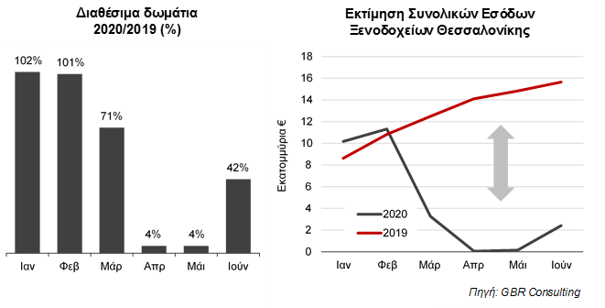

Η συνολική απώλεια εσόδων το 2020 για τα ξενοδοχεία της Θεσσαλονίκης σε σχέση με το 2019 εκτιμάται σε € 50 εκατομμύρια.

Ο Πρόεδρος της Ένωσης Ξενοδόχων Θεσσαλονίκης κος Ανδρέας Μανδρίνος δήλωσε:

«Η φετινή χρονιά αν και ξεκίνησε θετικά, δυστυχώς προβλέπεται λόγω της πανδημίας να είναι η πιο δύσκολη των τελευταίων δεκαετιών τόσο για τη Θεσσαλονίκη όσο και για όλο τον ελληνικό τουρισμό.

Στις πρωτόγνωρες καταστάσεις που ζούμε και που θυμίζουν πόλεμο με έναν «αόρατο εχθρό», υπάρχουν ήδη σημαντικές οικονομικές απώλειες και θα υπάρξουν ακόμη μεγαλύτερες.

Οι προβλέψεις για το φθινόπωρο και το χειμώνα που έρχονται είναι πολύ δυσοίωνες, για αυτό τα συνεχούς λειτουργίας ξενοδοχεία ζητούμε από την Πολιτεία την πρόσθετη αρωγή της προκειμένου να αντιμετωπίσουμε τις εξαιρετικά αντίξοες επικρατούσες συνθήκες».

Με την παράκληση για δημοσίευση/μετάδοση

